Ob prevzemu evropske nagrade za program Starejši za starejše poziv državi, naj ne bo mačehovska

Slovenski program Starejši za starejše je v sredo v Evropskem parlamentu v Bruslju prejel nagrado državljan Evrope. Pobudnica programa Mateja Kožuh Novak je ob prevzemu nagrade državo pozvala, naj ne bo mačehovska in naj prepozna njegov pomen za celotno družbo. Za delovanje po vsej Sloveniji bi od države potrebovali pol milijona evrov na leto.
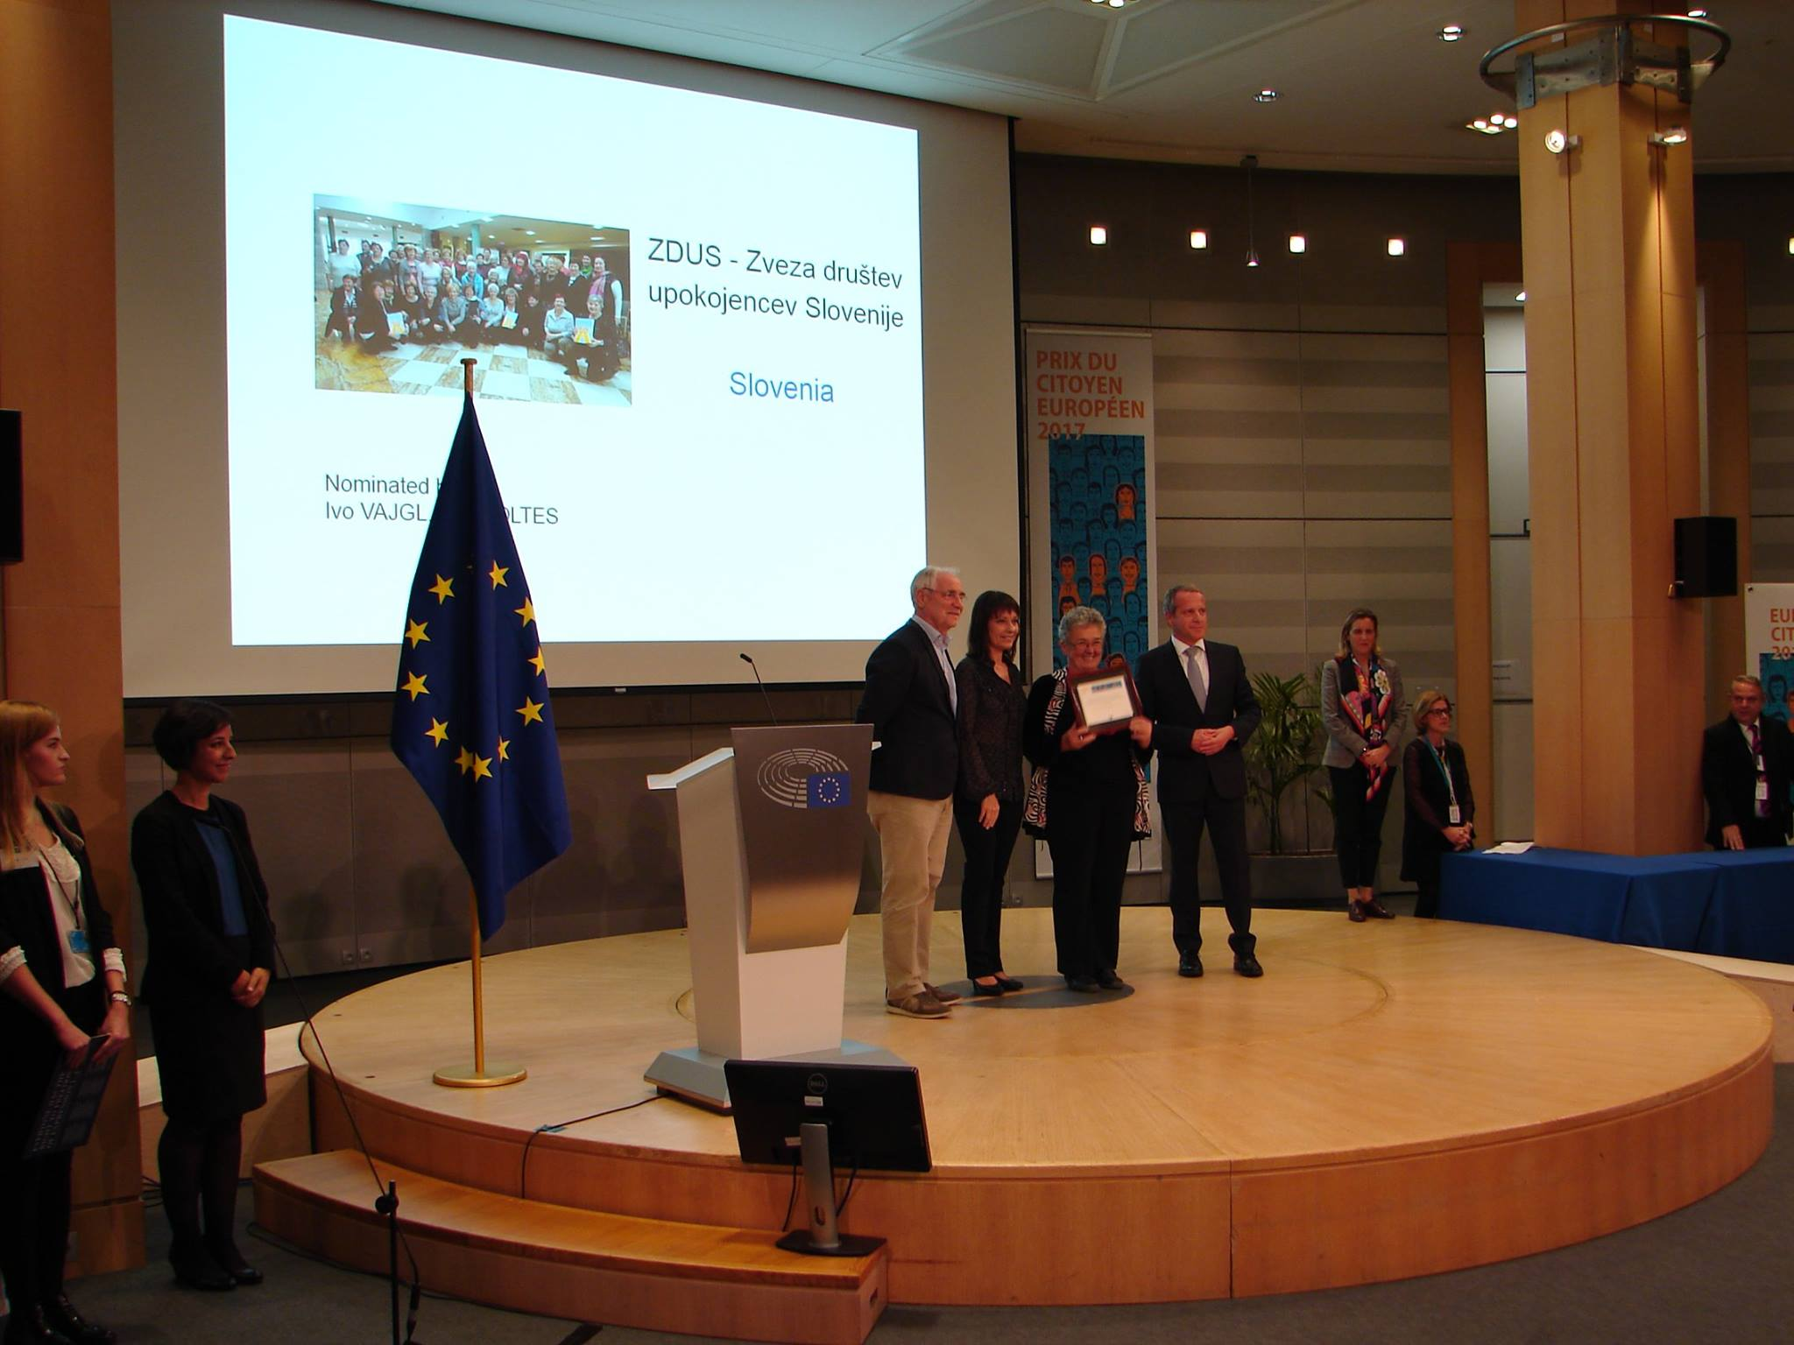
Foto: Črt Kanoni
Prostovoljski program Starejši za starejše, ki ga usklajuje Zveza društev upokojencev Slovenije (Zdus) in ki v sedanji obliki obstaja od leta 2004, sta za prejem nagrade predlagala evropska poslanca Igor Šoltes in Ivo Vajgl.
Nagrado je ob navzočnosti skupine prostovoljk in prostovoljcev iz programa prevzela njegova pobudnica in nekdanja predsednica Zdus Mateja Kožuh Novak, ki upa, da bo priznanje EU spremenilo mačehovski odnos države.
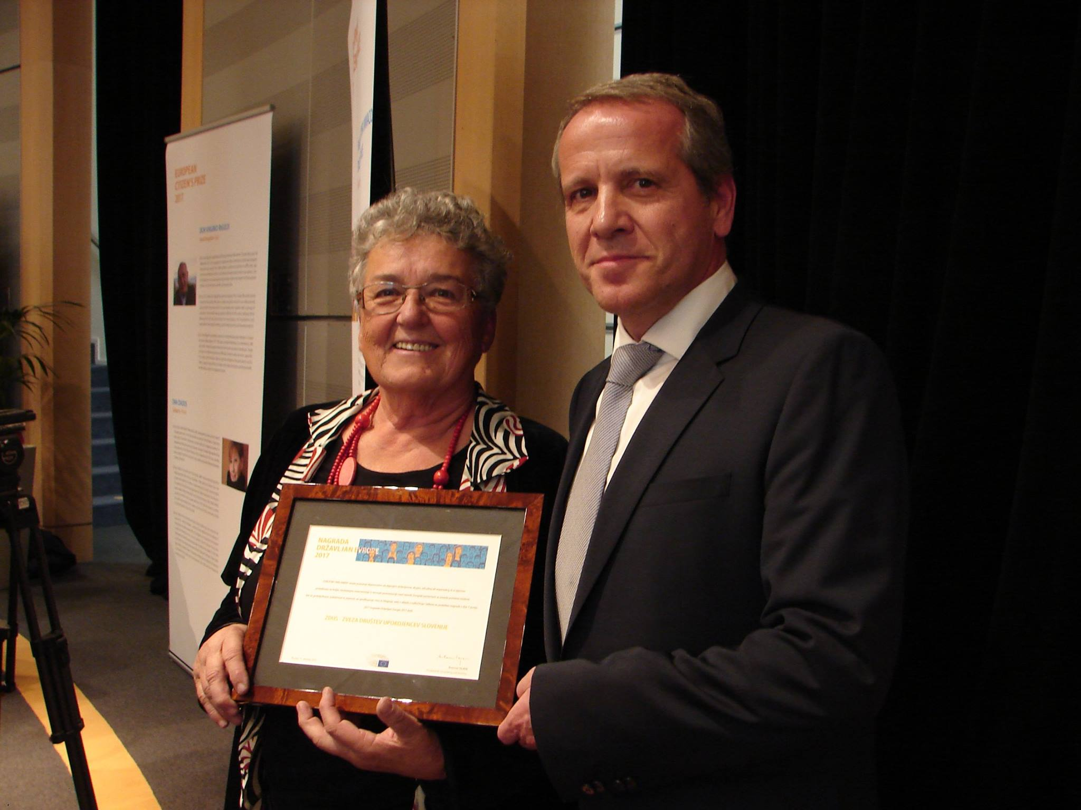
Foto: Črt Kanoni
Starejši težko prodirajo s svojimi idejami, mlajši jih ne dojemajo kot dejavne državljane, ampak kot odpad, zato projekt težko napreduje, zadnja štiri leta se je ustavilo, ker država ne da dovolj denarja - tako je stanje opisala Kožuh Novakova.
Prostovoljci sicer delajo zastonj, a treba je plačati potne stroške, če uporabljajo avtomobil. Denar je potreben tudi za 300 koordinatorjev, ki izobražujejo in usklajujejo 4000 prostovoljcev, je pojasnila.
Za sedanje delovanje programa, ko pokriva okoli 60 odstotkov Slovenije, potrebujejo po navedbah Kožuh Novakove 600.000 evrov na leto, za delovanje po celotni Sloveniji pa bi potrebovali milijon na leto, od tega polovico od države.
"Nekatere občine res pomagajo, država pa je bolj mačehovska - da vsako leto, ampak absolutno premalo," je poudarila Kožuh Novakova po prevzemu nagrade v Bruslju.
Starejši prostovoljci po njenih besedah socialnim delavcem bistveno olajšajo delo. "Najdražje v Sloveniji je umiranje v bolnišnici. Če nekoga zanemariš, pristane v bolnici in umira v bolnici. To bi radi dopovedali politikom in strokovnjakom," je opozorila.
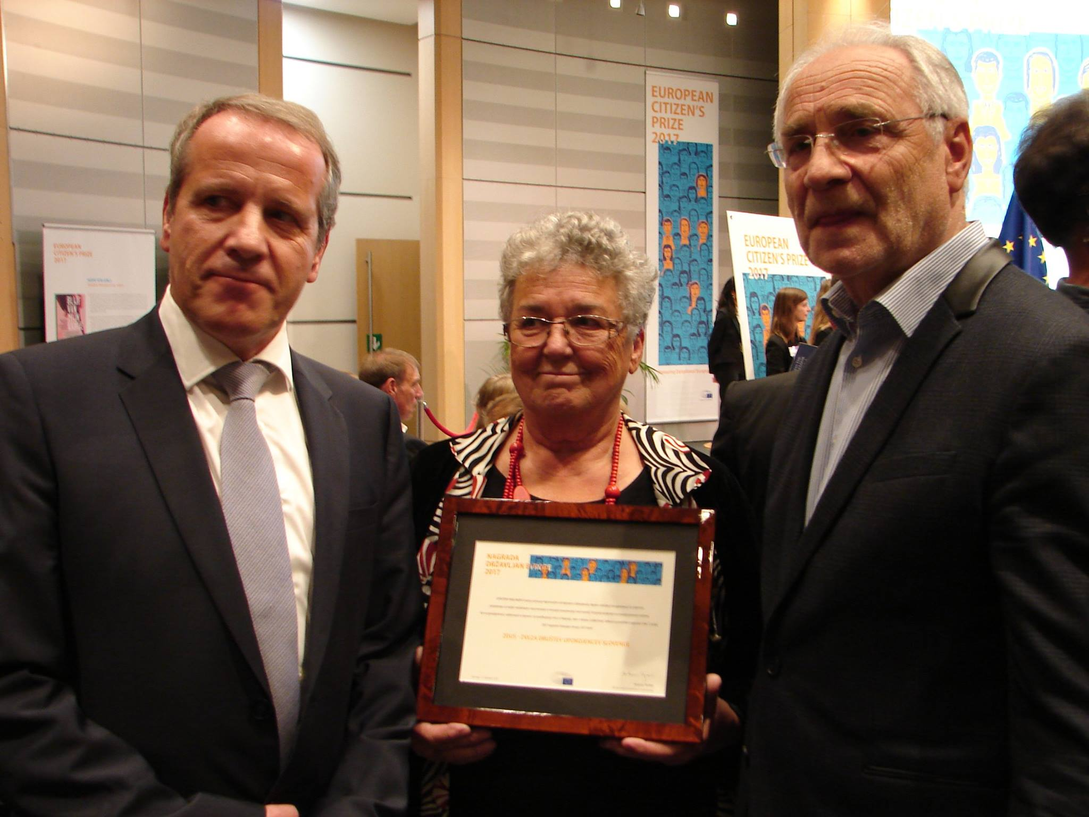
Foto: Črt Kanoni
Tudi evropski poslanec Šoltes je okrcal državo: "Na koncu prostovoljcem ne ostane niti za par čevljev. To je žalostno. Pa ne gre samo za simboliko enega para čevljev, ampak za to, da se projekt prepozna kot projekt države."
Država bi morala po Šoltesovih besedah prepoznati pomen tega edinstvenega projekta na temelju vrednot, ki zdaj v Evropi še kako manjkajo, in ga vključiti v proračun, ne pa da živi v paralelnem svetu.
Oster je bil tudi evropski poslanec Vajgl, ki si prav tako obeta, da bo zdaj tudi politika prisluhnila. "Vedno več bo starejših ljudi in vedno več pomoči bodo potrebovali in ni prav, da si sami pomagajo, ob strani jim mora stati celotna družba," je poudaril.
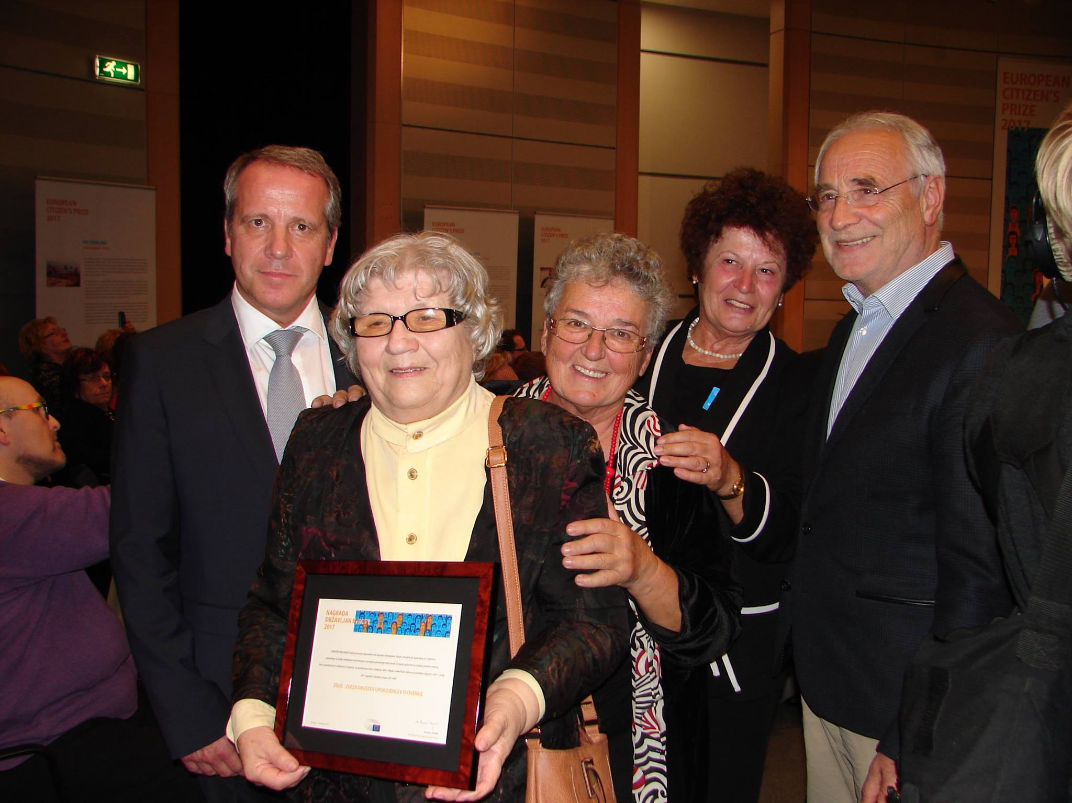
Foto: Črt Kanoni
Vajgl si želi boljše sistemske skrbi za starejše - boljšo trajnostno oskrbo in ustrezne sodobne domove za starejše, tako da ne bodo le zadnja postaja v življenju, ampak da bodo starejšim omogočili še nekaj let prijetnega in dejavnega življenja.
Evropski parlament vsako leto podeli nagrado državljan Evrope za spodbujanje evropskega duha in vrednot. Leta 2013 jo je na primer prejel tržaški pisatelj Boris Pahor.
Kandidate lahko predlagajo le poslanci Evropskega parlamenta - vsak lahko predloži eno kandidaturo. Odbor za podelitev nagrade izbere do 50 dobitnikov ob upoštevanju geografske uravnoteženosti in enakosti spolov.
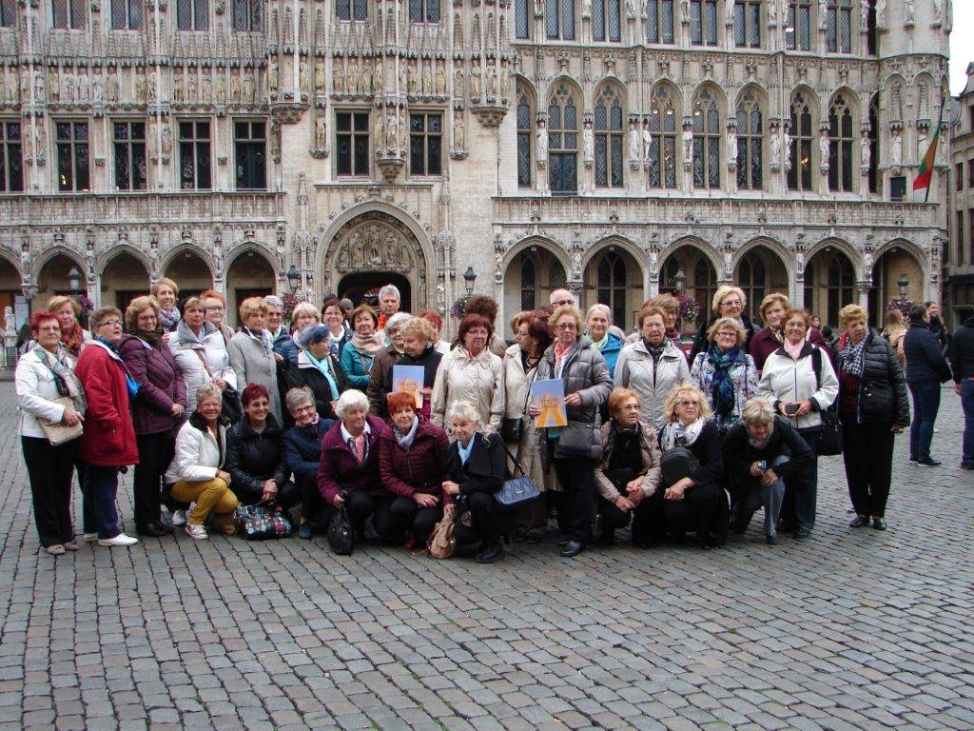
Foto: Črt Kanoni
Letos je 49 nagrajencev. Precej jih je dejavnih na področju begunske tematike, med dobitniki nagrade pa je na primer tudi irska organizacija proti brexitu.
Še enkrat iskrene čestitke vsem prostovoljcem in vodstvu programa. Več slik in video posnetkov si lahko ogledate na ZDUS-ovi FB strani .
Vir: STA

